实验五 类与对象
班级:软工2504班
姓名:廖艺娴
学号:8209250409

【实验目的与要求】
1、掌握声明类的方法，类和类的成员的概念以及定义对象的方法。
2、初步掌握用类和对象编制基于对象的程序。
3、学习检查和调试基于对象的程序。
【实验内容】
1、有以下程序：
#include<iostream>
using namespace std；
class Time // 定义Time类
{
public： // 数据成员为公用的
int hour;
int minute;
int sec ;
};
int main()
{
Time tl; //定义t1为Time类对象
cin>>t1.hour; //输入设定的时间
cin>>t1.minute;
cin>>t1.sec;
cout<<t1.hourl<<”：”<<t1.minute<<”：”<<t1.sec<<endl ;
return 0;
}
改写程序，要求：
(1)将数据成员改为私有的；
(2)将输入和输出的功能改为由成员函数实现；
(3)在类体内定义成员函数。
然后编译和运行程序。请分析什么成员应指定为公用的?什么成员应指定为私有的? 什么函数最好放在类中定义? 什么函数最好在类外定义?

答：成员函数设为公有，数据成员设为私有。简短的，频繁调用的函数放在类内定义，复杂的，长的，含多个头文件或者递归函数等放在类外定义。
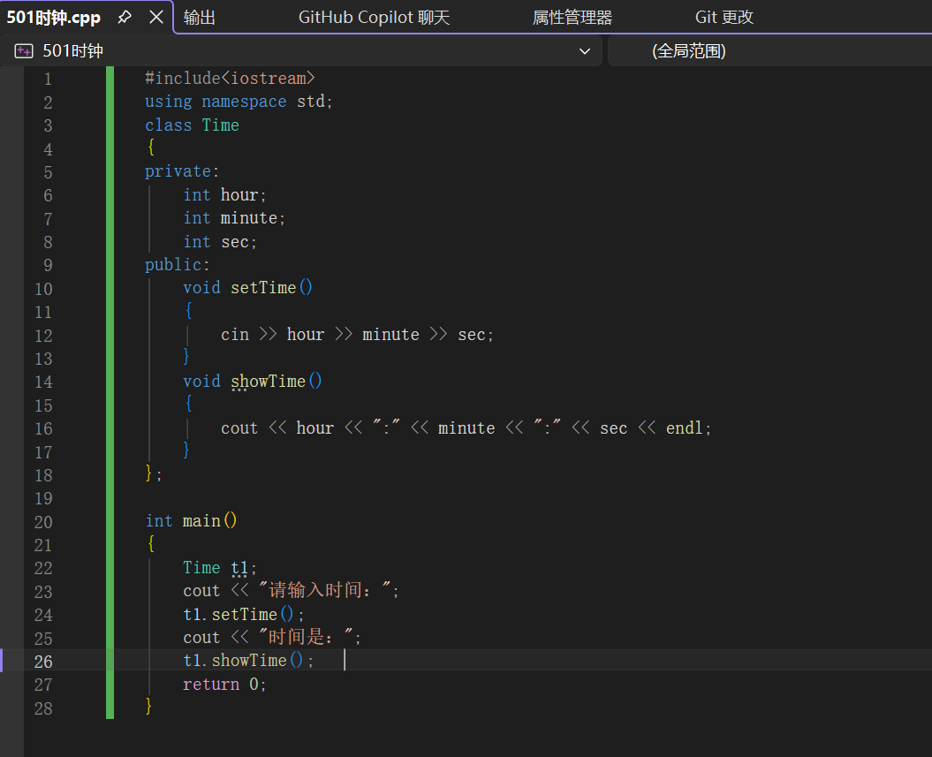
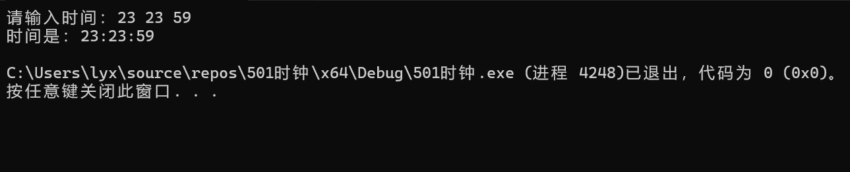

2、分别给出如下的3个文件：
(1)含类定义的头文件student.h，
//student.h (这是头文件，在此文件中进行类的声明)
class Student //类声明
{
public: //公用成员函数原型声明
void display();
private:
int num;
char name[20];
char sex;
};
(2)包含成员函数定义的源文件student.cpp
//student.cpp 在此文件中进行函数的定义
#include <iostream>
#include”student.h” //不要漏写此行，否则编译通不过
void Student::display() //在类外定义display类函数
{
cout<<”num：”<<num<<endl;
cout<<”name：”<<name<<endl;
cout<<”sex：”<<sex<<endl;
}
(3)包含主函数的源文件main.cpp。
为了组成一个完整的源程序，应当有包括主函数的源文件：
//main.cpp 主函数模块
#include <iostream> //将类声明头文件包含进来
#include “student.h”
int main()
{
Student stud; //定义对象
Student stud1(007,”tcg”,’m’);
stud.display(); //执行stud对象的display函数
return 0;
}
请完善该程序，在类中增加一个对数据成员赋初值的成员函数set_value。上机调试并运行。
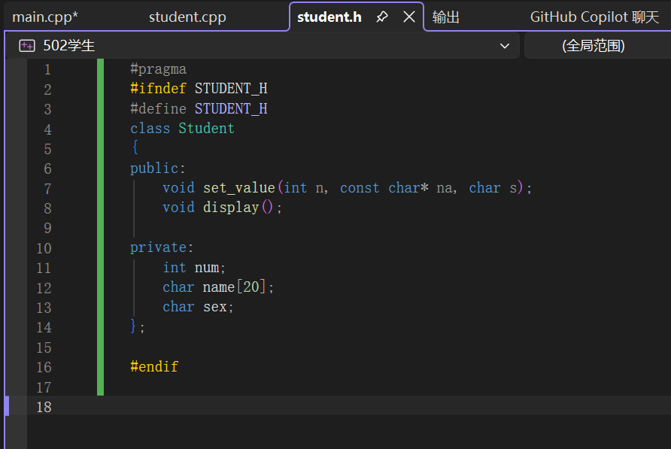
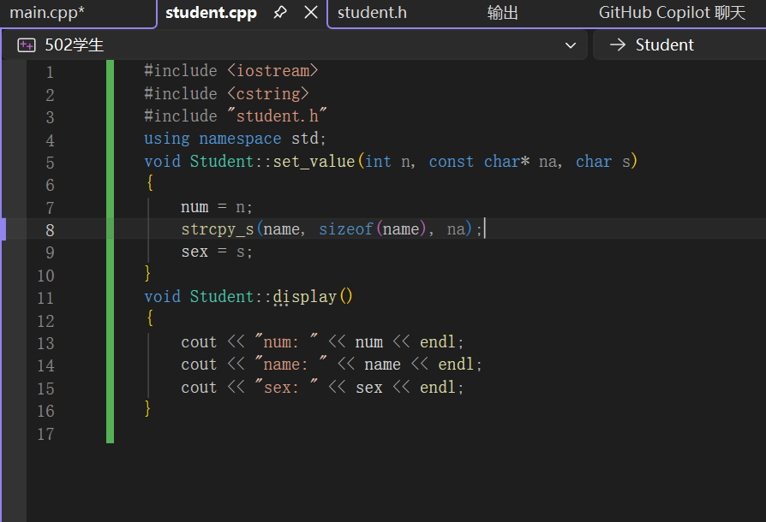
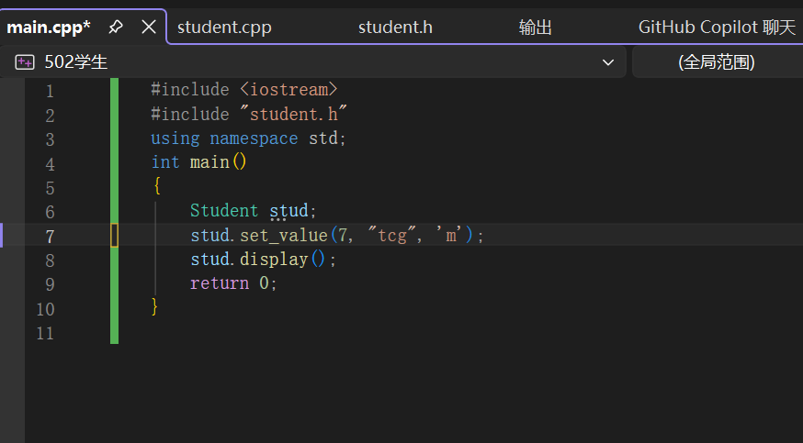
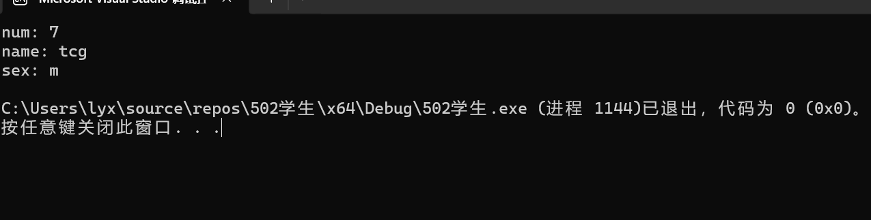

3、需要求3个长方柱的体积，请编一个基于对象的程序。数据成员包括length(长)、width(宽)、height(高)。要求用成员函数实现以下功能：
(1)由键盘分别输入3个长方柱的长、宽、高；
(2)计算长方柱的体积；
(3)输出3个长方柱的体积。
请编程序，上机调试并运行。
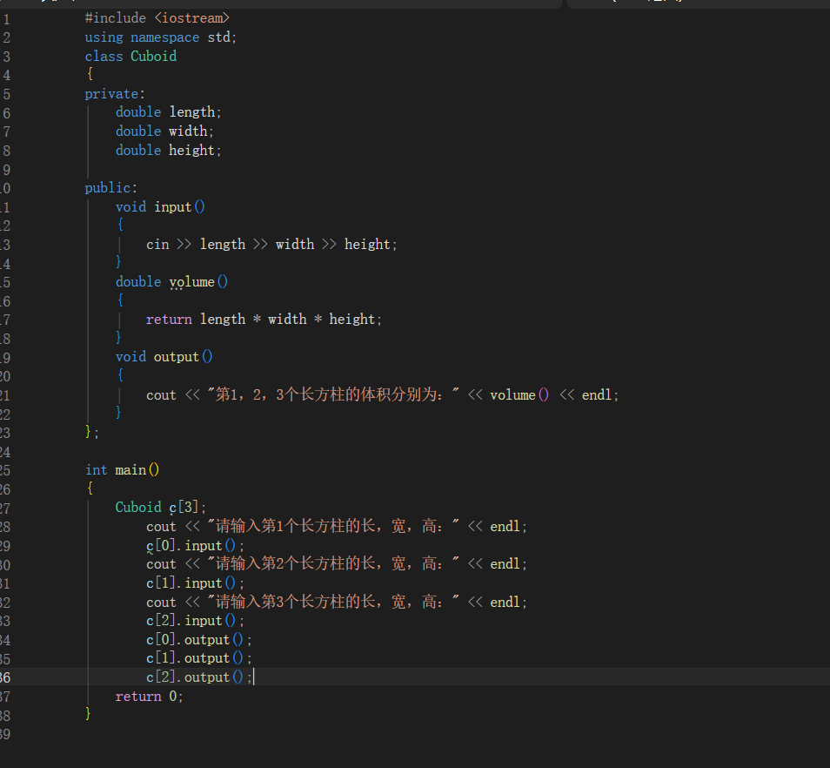
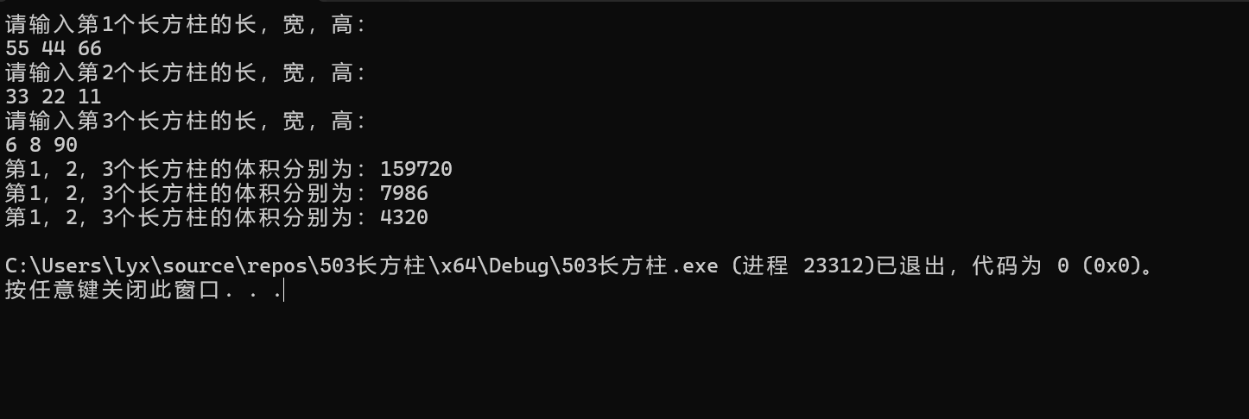
4、建立一个对象数组，内放5个学生的（学号，成绩），设立一个函数max，用指向对象的指针作函数参数，在max函数中找出5个学生的最高成绩者，并输出其学号。
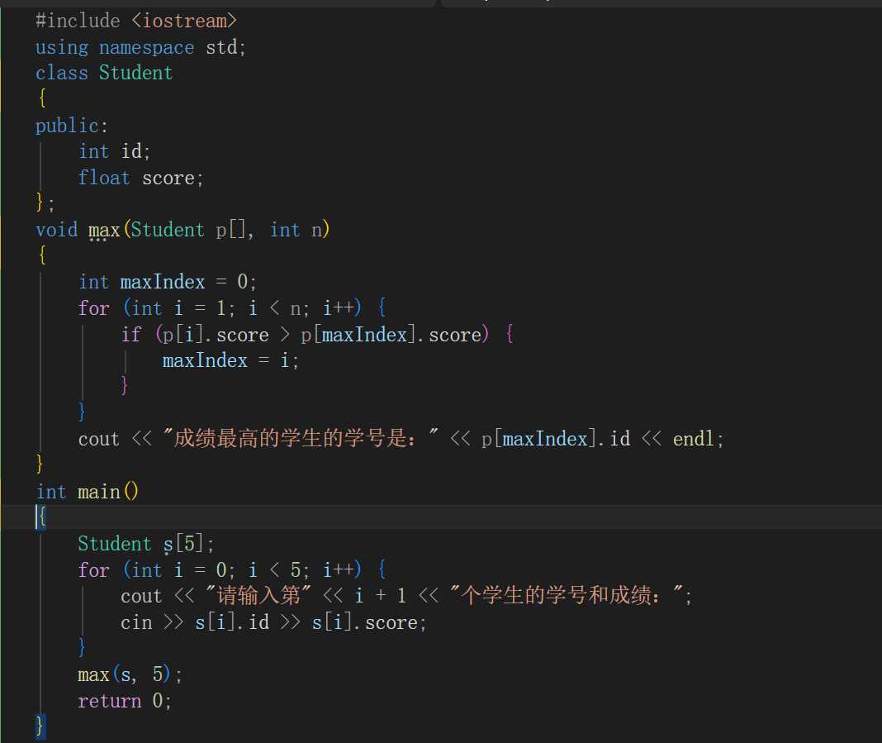
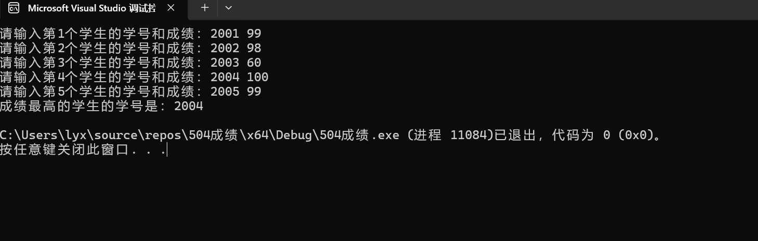
5、设有一描述坐标点的类Point，其私有变量x和y代表一个点的(x,y)坐标值。请编写程序实现以下功能：利用构造函数传递参数，在定义对象时将x、y坐标值初始化为（60,80）；利用公有成员函数void setPoint(int i, int j)将坐标值修改为(60+i,80+j)；利用公有成员函数display()输出修改后的坐标值。主函数中通过定义对象，验证各个函数。
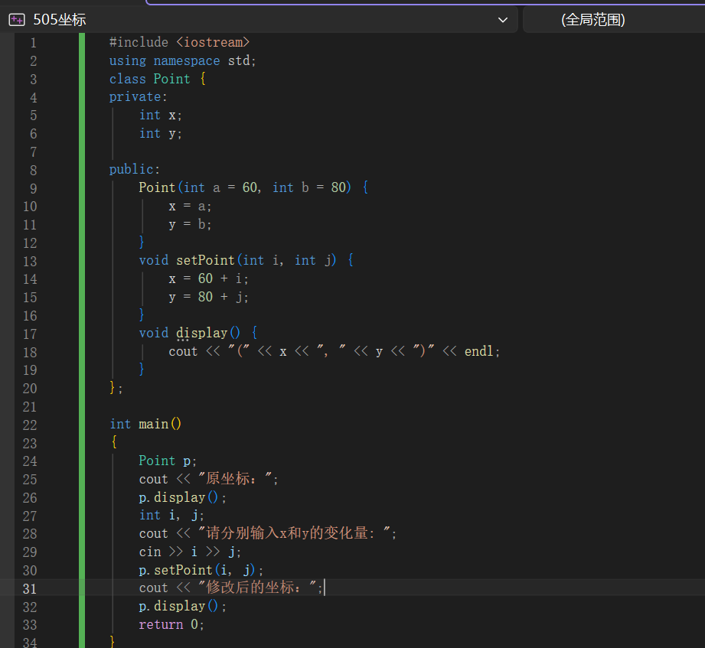
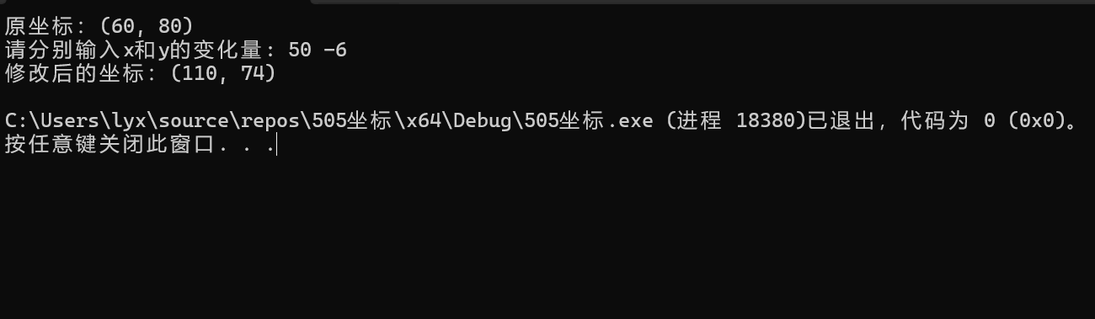

遇到的问题：
1.vscode不支持strcpy
解决方法：使用微软引入的strcpy_s
2.不知道如何通过对象访问成员
解决方法：使用成员访问运算符 .

体会：类与对象并没有想象中那么难，区分好私有和公有后就是前面学过的内容。

